 SUBCOMITE DE PÀGINA WEB

INFORME ANUAL DEL SUBCOMITÉ DE PÁGINA WEB

Período: 25/26

Presentamos el informe anual del Subcomité de Página Web, compartiendo las principales actividades desarrolladas durante este período de servicio.

Objetivo del Subcomité
El propósito del Subcomité es mantener actualizada la página web oficial de Nar-Anon Argentina para facilitar el acceso a la información, brindar apoyo a los grupos y áreas de servicio, y colaborar con la difusión del mensaje de esperanza respetando las Tradiciones y Conceptos de Servicio.

Actividades realizadas
Durante este período se llevaron adelante, entre otras, las siguientes tareas:
* Actualización permanente de la página web.
* Publicación y modificación de reuniones presenciales y virtuales.
* Actualización de eventos, talleres, asambleas y actividades regionales.
* Administración del correo electrónico del subcomité.
* Mantenimiento de la tienda virtual y actualización de productos cuando fue necesario.
* Diseño y publicación de material gráfico para actividades y eventos.
* Soporte técnico a otros subcomités y servidores cuando lo solicitaron.
* Corrección de errores, mantenimiento y mejoras del sitio web.
* Organización y administración de archivos digitales relacionados con el servicio.
* Participación en las reuniones mensuales del subcomité y presentación de informes al CSR.

Logros alcanzados
* Se mantuvo la página web actualizada durante todo el período.
* Se brindó respuesta a las solicitudes recibidas por los diferentes cuerpos de servicio.
* Se colaboró con la organización y difusión de eventos de la confraternidad.
* Se continuó mejorando la estructura y funcionamiento del sitio web.

Dificultades encontradas
* Algunas solicitudes urgentes requirieron reorganizar prioridades de trabajo.
* Necesidad de contar con mayor capacitación tecnológica para futuros servidores. (Presupuesto)

Agradecimiento
Agradecemos a todos los grupos, áreas, subcomités y servidores que colaboraron durante este período. Cada aporte permitió continuar llevando el mensaje de Nar-Anon a través de nuestra pág web.

Presupuesto presentado
Durante este período se presentó un presupuesto de $500.000 destinado a la contratación de Canva Pro, con el objetivo de contar con una herramienta que permita mejorar el diseño y la calidad de los flyers.

La incorporación de esta herramienta busca optimizar la elaboración de material gráfico para los distintos servicio, brindar apoyo en la creación de flyers con una presentación más profesional y facilitar el desarrollo de recursos visuales para la difusión de las actividades de Nar-Anon Argentina.

Mètricas de wordpress
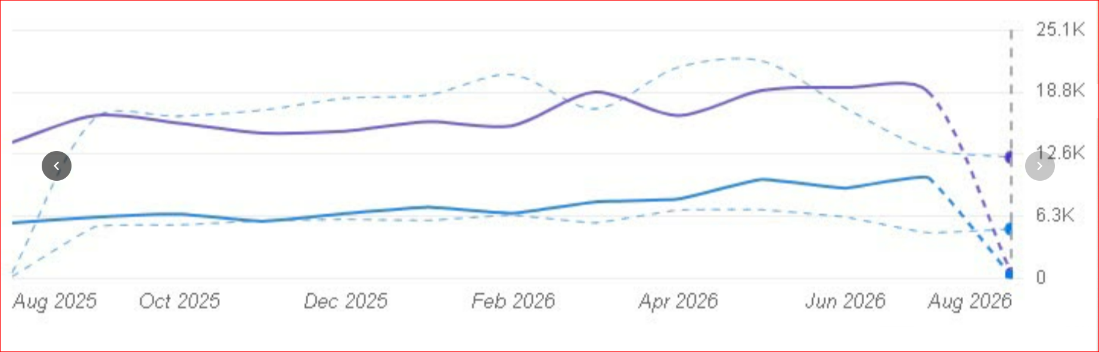

Subcomité de Página Web
Nar-Anon Argentina

